МУНИЦИПАЛЬНОЕ ОБЩЕОБРАЗОВАТЕЛЬНОЕ УЧРЕЖДЕНИЕ
«СРЕДНЯЯ ОБЩЕОБРАЗОВАТЕЛЬНАЯ ШКОЛА № 8»
г. КЛИНА МОСКОВСКОЙ ОБЛАСТИ

Ежемесячная газета коллектива учителей,
сотрудников и школьников
Выпуск № 30 НОЯБРЬ 2015г.

С днём единения!
Истоки этого праздника - в далёком 1612 году, когда люди разных национальностей и вероисповедания объединились, чтобы отстоять Родину. Это было объединением во имя будущего нашей страны.
Безусловно, государственные праздники – это не только отголоски истории, они обращены в настоящее и будущее. Главное сегодня для нас – это единство. В нём – сила, основа для экономического и духовного развития нашей великой многонациональной Родины.
С праздником Вас, уважаемые преподаватели и ученики!!!
Поздравляем педагогический коллектив и учащихся школы!

Десятый год мы отмечаем новый государственный праздник из числа тех, которые не нуждаются в громких словах и пафосных мероприятиях. Он даёт почву для размышлений, учит извлекать правильные уроки из прошлого и современности, воспитывает любовь к Родине. И к какой бы нации, вере и социальной группе мы не принадлежали, в этот день мы как-то особенно остро ощущаем, что все мы – россияне! И сила наша в сплочении и единстве!
От всей души желаю всем Вам крепкого здоровья, мира и взаимопонимания, мудрости, и согласия и любви к Родине!
С днём единения!

Нынешняя дата не случайна. События ноября далёкого 1612 года во многом предопределили путь развития, которому Россия следует до сих пор. Объединившись в борьбе против иностранных интервентов, русский народ выбрал и отстоял свой суверенитет. Сегодня России важно подтвердить свою независимость, своё единство, свою силу тем, кто пытается диктовать её свою политику, дискредитировать завоевания нашей демократии.

Говоря словами президента, Россия сегодня вступает в совершено новый этап своего развития – этап устойчивого роста экономики и решения социальных задач.

Корреспондент газеты Алина Олексюк

Во многих странах ученики элитных и ОУ носят единую форму. Стандарт одежды воспитывает чувство принадлежности к школе и гордости за нее. Форма, как и всякая корпоративная одежда, способствует сплочению коллектива. Со школьной скамьи мы привыкнем носить одежду к месту и ко времени.
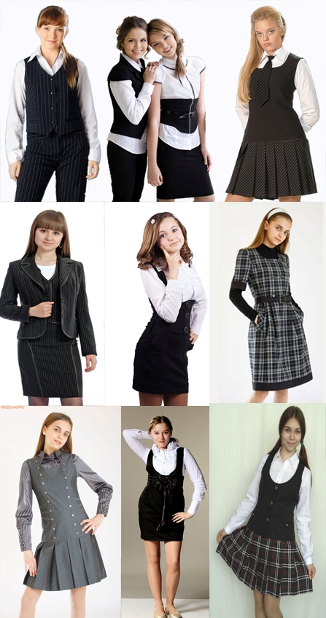С детства мы приобщаемся к тому, что костюм – это нечто большее, чем просто одежда. Это – средство коммуникации. От того, как ты выглядишь, зависит, как с тобой будут общаться окружающие. Школьный дресс-код может оказать огромную услугу, ведь он позволяет одеваться стильно, хотя и строго.
Я обращаюсь ко всем ученикам школы №8: поддерживайте культуру стиля в одежде, привыкайте с детства, что уместно носить в классе, а что нет! Школьная форма – это, конечно, не джинсы и не спортивные штаны!

Корреспондент газеты Зеленина Татьяна

Вредные привычки –
начало разрушения личности
В современном обществе существует такая проблема, как курение среди детей и подростков.
«Кури, дурак,- получишь рак»- к этому «детсадовскому» выражению, казалось бы, привыкли. Но в цифрах статистики всё выглядит по- другому:
- 98 % смертей от рака гортани
- 96 % смертей от рака лёгких
- 75 % от хронического бронхита и эмфиземы лёгких
- 25 % от ишемической болезни сердца
Но, к сожалению, и это ещё не всё. Выкуривая сигарету, человек наносит вред не только своему организму, но и окружающей среде. Население Земли ежегодно выкуривает 12 миллионов папирос и сигарет. Общая масса окурков, бросаемых, где попало, достигает 2, 52 млн. т. Подсчитано, что каждая выкуриваемая сигарета сокращает жизнь курящего на 12 минут, общая продолжительность жизни курящих в среднем меньше на 5- 7 лет. Как видите, данные статистики оставляют желать лучшего.
Да к тому же жизнь любителя алкоголя намного короче, чем у человека, ведущего здоровый образ жизни.

Профилактика пагубных привычек

В современном обществе вредные привычки являются одной из насущных проблем и поэтому борьба с ними просто необходима.
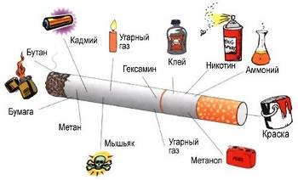Многие люди, часто не осознают, что выкуренная сигарета, алкоголь и наркотики, являются не только пагубными привычками, которые переходят в зависимость, но и наносят непоправимый вред здоровью человека, а также окружающим его людям.
Хорошо когда человек осознал и понял, какой вред может нанести такое пристрастие к безобидным, на первый взгляд, слабостям и расстался с вредными привычками. Но некоторые люди считают, что ничего страшного не произойдет от одной выкуренной сигареты, выпитой рюмки водки или баловства наркотиками и в итоге незаметно для самого себя переходят в зависимость, которая с каждым разом становится все сильней. И таким людям уже необходима помощь специалистов. Но чтобы не привело к таким печальным последствиям, необходимо знать, какое пагубное влияние они могут оказать на ваше здоровье и как можно раньше осознать их вред.
Борьба с вредными привычками довольно таки сложная, но крайне необходимая. И чем раньше человек это осознает, тем легче ему будет побороть свою зависимость и навсегда отказаться от пагубных привычек. И если ваш школьный товарищ предлагает вам пойти покурить или выпить, то от таких друзей лучше держаться подальше.
Самое главное, чтобы человек как можно скорее осознал, что вредные привычки вредят его жизни и жизни окружающих и приложил все усилия, для того чтобы навсегда с ними расстаться. Ведь вести здоровый образ жизни доступно каждому здравомыслящему человеку, главное иметь желание, силу воли, преодолеть лень и тогда избавиться от пагубных привычек будет намного проще.

Корреспондент газеты Александра Федько
Депрессия…
Ноябрь. Прошла самая прекрасная, "золотая" пора осени. Солнечные лучи, если и появляются, то больше не греют; яркие опавшие листочки, раньше тихо и приятно шелестевшие у нас под ногами, становятся серыми и сухими.
Пасмурная и угнетающая погода, несомненно, влияет на душевное состояние каждого из нас, поэтому в этой статье я хочу дать вам несколько советов, которые не позволят осенней хандре завладеть вашими мыслями, чувствами и поведением.
Что ж, раз уж природа утратила все яркие краски, то придется нам самим добавлять их в свою жизнь!
Так как большую часть времени мы проводим дома, то нужно сделать его максимально уютным. Например, вы можете добавить что-то творческое и оригинальное в обстановку вашей комнаты: нарисовать яркий рисунок, сделать коллаж из фотографий, которые бы всегда грели вашу душу, распечатать тексты любимых песен и повесить их над столом и т.п.
Вообще, главное средство в борьбе с осенней депрессией это деятельность. Новые знакомства, приготовление сладостей, прогулки с родственниками и друзьями, спорт - что угодно! Запомните, что каждый раз, откладывая или вовсе отказываясь от чего-то, вы многое теряете, а хандра и апатия с каждым вашим "Нет", "Не хочу", "мне лень" все крепче сжимают вас в своих когтистых лапах.
Как говорилось в самом начале, наш главный враг осенью - это унылая погода, и, возможно, чтобы его победить, нужно сблизиться с ним, понять и полюбить. Если мы будем проводить больше времени на природе, внимательнее смотреть на нее, то мы обязательно полюбим ее, а полюбив, осознаем, что она прекрасна во всех своих проявлениях. Это даст нам возможность наслаждаться ею в любой момент, вне зависимости от того пасмурный день или солнечный.
В общем, постарайтесь делать то, что приносило бы вам радость, примите природу такой, какая она есть и ни в коем случае сами не вгоняйте себя в депрессию!
Корреспондент газеты Скрибко Елизавета

Интервью с интересными людьми

В этом году в нашу школу пришел новый учитель истории Глинянко Олег Станиславович.
Мы провели опрос среди ребят разных классов. И вот каковы результаты:
50 % - отличный учитель. Никогда не скучаю на его уроках. 50% - хороший учитель. Мне нравится.
Также многие ученики захотели узнать что-то новое об Олеге Станиславовиче, поэтому я взяла у него интервью. И вот что он рассказал о себе:
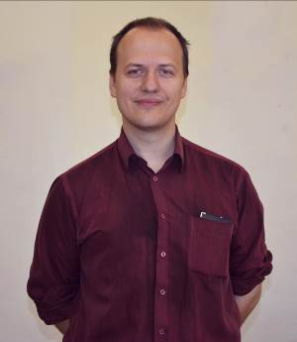- Олег Станиславович¸ расскажите, пожалуйста, что-нибудь о себе. Где вы родились? Где жили? Где учились?
- Родился в Казахской Советской Социалистической Республике, в городе Алма-Ата. Жил там до 12 лет. Затем переехал сюда в Клин, и живу до сих пор здесь. Здесь же заканчивал школу. Учился в городе Конаково на IT-технолога, затем учился в Москве в Российском Государственном университете на философском факультете, который успешно закончил. На данный момент являюсь студентом Высшей школы экономики Московского университета на специальности также философского факультета, но уже в магистратуре.
- Хорошо. Вы недавно появились у нас в школе, только в этом году. Какие у вас впечатления о нашей школе, о детях, о коллективе?
- В целом положительные. Мне в се нравится. Мой кабинет, который я получил в наследство, прекрасен. Не устаю любоваться его красотой. Дети тоже хорошие. У меня пока, на данный момент, за сентябрь, не было ни одного крупного конфликта, никаких эксцессов, никаких чрезвычайных ситуаций. В целом доволен.
- Олег Станиславович, скажите, вы надолго к нам в школу? Думаю, этот вопрос заинтересует многих.
- Да, я планирую, да, задержаться здесь надолго.
-Отлично. Немного завидую ребятам. Тогда другой вопрос, какой вы видите нашу школу через несколько лет?
- Наверно, года через три, скорее всего, если все продолжит происходить так же, как происходит сейчас, то где-то через лет 5 мы должны выйти, скорее всего, в ТОП-3 лучших школ Клина и, скорее всего, стать школой номер 1. Потому что в настоящий момент мы вводим курс по философии, чего нет даже в гимназиях. Мы организовываем дискуссионный клуб, который будет посвящен научению участвовать в дебатах и спорах, и, в целом, происходит ряд решений, который может сделать нашу школу элитной, если, конечно, они не загнуться в процессе. Но мы надеемся, что они совершатся.
-Олег Станиславович, какие у вас увлечения или хобби?
-Хмм. Прям, как по сердцу ножом (смеется). Ну, моё хобби – это моя работа. В этом смысле у меня нет хобби.
-Неужели?
- Ну, можно ли назвать хобби просмотр фильмов? Наверно, нет. Прослушивание музыки? Тоже нет. Хобби – это что-то чему ты уделяешь время, готов ради этого пожертвовать чем-то. Как игра в поло: раз в недельку, в часик у тебя игра в поло. Ничего подобного у меня нет. Только работа. Только хардкор (смеется).
- Спасибо, Олег Станиславович, за интервью. Было очень интересно пообщаться с вами.
Вот такая беседа сложилась у нас с Олегом Станиславовичем. Что же, мы узнали много нового и интересного о нем. И, конечно же, в конце мы хотим пожелать ему успехов, хороших учеников и, разумеется здоровья ,чтобы он продолжал нести светлые знания детям.

Беседовала и подготовила статью
ученица 11 класса
Петренко Елизавета.

Экзамены. Что же это такое? Слово экзамен по одной из версий пришло к нам из польского языка - «egzamen»,по другой версии это слово пришло к нам из немецкого языка – «examen» и обозначало «испытание».
Сейчас в жизни каждого старшеклассника это слово звучит постоянно. Для каждого, конечно же, экзамен, это испытание, с которым он должен справиться. Прежде всего, важна подготовленность, уверенность в своих знаниях и, конечно же, вера и поддержка со стороны родных. Ведь от того как ты сдашь экзамены, будет завесить и твоя жизнь в будущем. Если не сдашь экзамены, то можешь и остаться на второй год, и когда твои друзья будут учиться в колледжах, техникумах, ты будешь сидеть с ребятами младшего возраста и повторять все заново. Вот несколько советов для ребят, которым предстоит это трудное испытание:
1.Выбор удобного места для подготовки к экзамену.
2.Соблюдать режим дня, спать нужно не менее 7 часов.
3.Не допускать перегрузок, делать перерыв каждые 40-50 минут.
4.Перед экзаменом хорошо отдохнуть и выспаться.
5.Во время экзамена лучше начинать с более легких заданий.
Я надеюсь, что для каждого старшеклассника экзамены не будут казаться уж очень страшными, и он с уверенностью их сдаст.

Корреспондент газеты Кристина Курашова

Каждый школьник проводит своё лето по-разному. Кто-то проводит каникулы на даче, в деревне у бабушки, ездит в лагерь или на море. Но, я решила летом немного поработать.
Многие думаю, что найти работу летом очень сложно, а если найдёшь, то только будешь уныло раздавать листовки прохожим, рекламируя какое-нибудь заведение, но это не так!
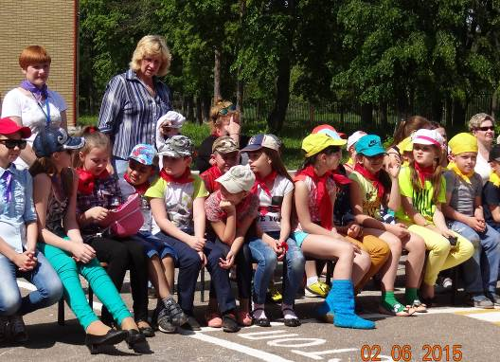Я знала, что у нас в школе можно стать вожатым в пришкольном летнем лагере. Поэтому в конце учебного года, я решила попробовать. Работая вожатым, ты не только весело и ярко проводишь время, но и получаешь бесценный опыт работы с детьми, что очень удобно, если хочешь связать с этим свою будущую профессию и стать учителем. Так получилось, что я начала свою работу, не успев, познакомится с ребятами из отряда, но благодаря напарнику и старшему вожатому, смогла быстро сориентироваться и быстро влиться в коллектив. Мы проводили дистанционные игра, ездили в кино, плавали в бассейне, рисовали. Каждый день был наполнен разными мероприятиями, которые мы проводили. Смена пролетела незаметно, но очень насыщенно и ярко. В общем, мне очень понравилось. Поэтому, в этом году я снова запишусь в ряды вожатых и отлично проведу время в школьном лагере.

Корреспондент газеты Захваткина Татьяна

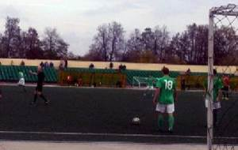ФК «Титан»

Футбольный клуб «Титан» занял третье место в Первенстве Московской области среди команд 3-го дивизиона группы А. Клинчане, набрав 60 очков, уступили победителям первенства ФК «Люберцы» пять очков, и взявшим «серебро» футболистам из ФК «Олимпик» (Мытищи) – два очка.

Вечер бардовской песни.
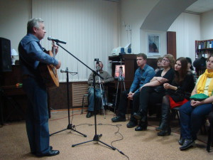"Небесный калькулятор" - под таким названием прошел концерт бардовской песни в читальном зале Центральной районной библиотеки.
Виталий Ширшов, актёр народного театра «Миг», исполнил свои песни, а Игорь Замыслов спел песни музыканта Андрея Козловского. Далее эстафету принял Константин Зиновьев. Он исполнил весёлые песни автора и музыканта Виктора Третьякова.
В заключение вечера в совместном исполнении прозвучала песня Юрия Визбора "Ключ". Это порадовало зрителей надеждой, что такие музыкальные вечера всегда будут собирать большое количество своих поклонников

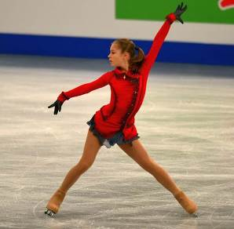Ночь искусств.
Вечер вторника в Клину выдался насыщенным на различные культурные мероприятия. Музеи, культурные центры и библиотеки города присоединились к Всероссийской культурно-образовательной акции «Ночь искусств», которая в этом году проходит под слоганом «Искусство объединяет».

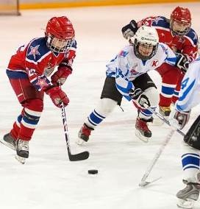Клинская фигуристка выигрывает "Кубок галактики"
На прошлой неделе в Сочи проходил всероссийский детский турнир по фигурному катанию "Кубок галактики". В соревнованиях принимали участие 120 человек со всей страны. Фигуристка из Клина Дарья Гриднева завоевала золотую медаль среди спортсменок в возрастной категории шесть лет.

Клин принял вызов
В эти выходные в Твери прошел традиционный хоккейный турнир среди команд 2005 г.р. "Кубок вызова-2015". В этом году на приглашение организаторов откликнулись шесть коллективов, в числе которых был и ХК "Клин". Игры проходили по круговой системе. Два матча из пяти наши ребята выиграли, а один свели вничью. Такой результат позволил клинчанам занять третье место. Первыми стали хоккеисты из Санкт-Петербурга, вторыми - тверские ребята

Корреспондент газеты Анастасия Валиканите

ЭКСКУРСИЯ В МИНЕРАЛОГИЧЕСКИЙ МУЗЕЙ МГРТ
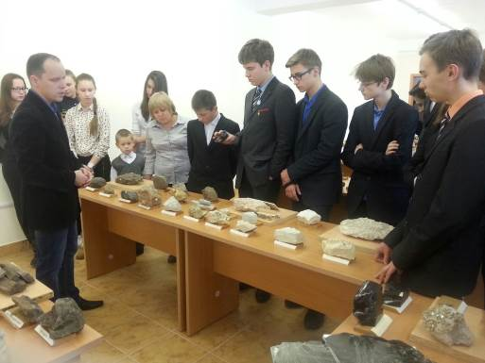
Мы осваиваем мир разными способами: читаем книги, рассматриваем картинки, знакомимся со спортом и музыкой... Наконец приходит время побывать в музее – именно там есть возможность увидеть то, чего не встретишь на улице. В стенах геологоразведочного техникума нас пригласили в минералогический музей, именно туда пригласили учащихся девятых классов на профориентационную экскурсию.
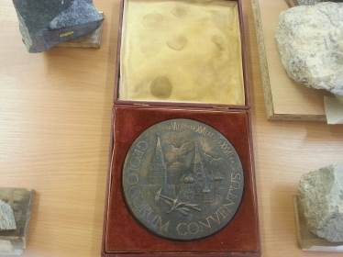Наша планета существует миллиарды лет. Природа за время существования Земли создала огромное разнообразие сокровищ в своих недрах. Эти сокровища бывают твердые, жидкие, газообразные.
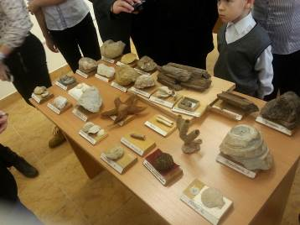Места, где в глубинах залегают полезные ископаемые называют – месторождением. Одни сокровища лежат на поверхности Земли, другие скрыты на глубине нескольких километров. Такие сокровища называют «Полезные ископаемые».
Интересные ископаемые собраны из разных уголков России.
Что же привлекало мое внимание?
Минерал пирит во времена золотых лихорадок из-за внешней схожести с золотом получил прозвище «золото дураков».
Агат - полудрагоценный камень, с древних времён использовался для изготовления украшений, печатей, сосудов, а также как материал для вырезания изображений. Обработанный в форме глаза, агат помещался в глазницы статуй и служил для отпугивания чёрных сил.
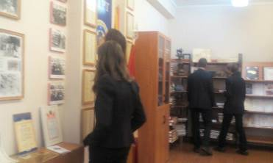Все время, прошедшее с момента открытия музея, экспозиция его из года в год непрерывно совершенствуется и пополняется новыми экспонатами. Каждый посетитель, покидая музей, уносит с собой не только неизгладимое впечатление, оставленное увиденным, но и искреннюю признательность всем людям, которые способствовали его созданию.
Сфотографировав в свое удовольствие экспонаты, я подолгу рассматриваю их, мечтая пополнить экспозицию минералов.
Продолжая экскурсию по геологоразведочному техникуму, мы послушали интересные рассказы студентов о практике в Крыму.
Посетив техникум, я поняла, что жизнь геолога - это Жизнь человека, который когда-то сделал шаг, окунувший его в неизведанный мир. Мир земли и ее богини Геи.

Корреспондент газеты Илья Старостин

Отчѐт
о деятельности школьной трудовой бригады
«Вместе мы сила»
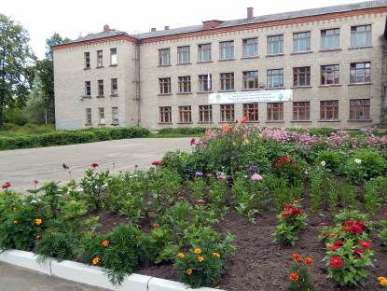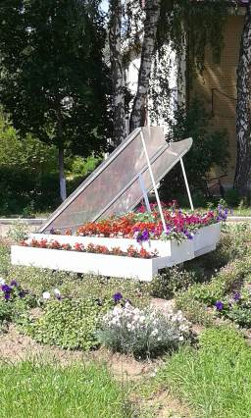Трудовое воспитание и профориентация являются одним из приоритетных направлений учебно-воспитательной деятельности школы. В школе стало уже традицией организовывать деятельность подростков в форме трудовых бригад. Такая работа возможна благодаря сотрудничеству с Центром занятости населения. Юноши и девушки с большим желанием работают в составе трудовой бригады, так как здесь они получают возможность заработать, закрепить профессионально-трудовые навыки, которые пригодятся в будущем, принести пользу обществу, жить в коллективе, общаться, дружить и вместе нести ответственность за полученный результат.
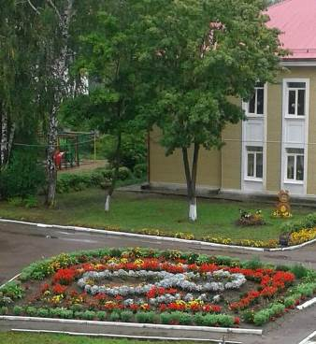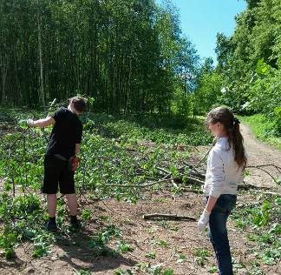В феврале 2013 года, в нашей школе начала работу трудовая бригада. За три года, количество предоставленных рабочих мест составило 223. Учащиеся получают заработную плату за выполненную работу.
В этом году, наша школа участвовала в районном конкурсе «Райский уголок» и заняла I место!
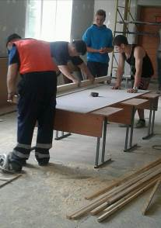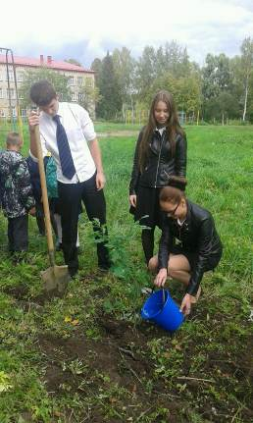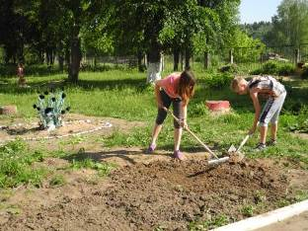Уже издалека видны красивые цветы сальвии, оранжевые и жёлтые шары бархатцев а главное – всех входящих на территорию школы встречает колесо-солнце и необыкновенный белый рояль – клумба весь в цветах (символ 175-летия со дня рождения П.И. Чайковского). Зелёные аллейки кохии приведут Вас к центральной клумбе: это серебристая восьмёрка (№ нашей школы и символ бесконечности наших знаний и фантазии).
Проходящие мимо этой красоты не могут не остановиться, чтобы не полюбоваться этим морем цветов, которые вырастили учителя, сотрудники школы, родители и, конечно же, ребята трудовой бригады!

В этом году, наша трудовая бригада приняла участие в Областном конкурсе школьных трудовых бригад и заняли
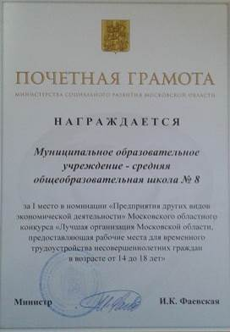 I место! Ребята, примите поздравления!!!

